**PROPOSAL TUGAS AKHIR**

**APLIKASI LAPORAN KEUANGAN FAKULTAS SAINS DAN TEKNOLOGI BERBASIS ANDROID**



Disusun Oleh :

**Bastian Angkaisera Cawen**

**14108 5720 180017**

**PROGRAM STUDI SISTEM INFORMASI**

**FAKULTAS SAINS DAN TEKNOLOGI**

**UNIVERSITAS OTTOW GEISSLER PAPUA**

**2021**

LEMBAR PENGESAHAN

PROPOSAL TUGAS AKHIR

APLIKASI LAPORAN KEUANGAN FAKULTAS BERBASIS ANDROID

**Dosen Penguji**

1. . . . . . . . . . . . . . . . . . . . . . . . . . .
2. . . . . . . . . . . . . . . . . . . . . . . . . . .

Mengetahui,

Program Studi Sistem Informasi

Ketua, Dosen Pembimbing

Axelon S. Renyaan S.SI., M.T Fegie Y. Wattimena, ST, M.Kom

1. **Judul Penelitian**

APLIKASI LAPORAN KEUANGAN FAKULTAS SAINS & TEKNOLOGI BERBASIS ANDROID

1. **Abstract**

Financial reports are an information system that facilitates organizations to manage certain financial data so that they can help solve financial reporting problems that are still using the manual system or are still using Microsoft Excel to report financial data to. the realization of the Implementation of Android-Based Financial Reports to support the presentation of information in the decision-making process by the leadership. The methodology used, analysis and design to analyze the current system and system requirements as well as the method of analysis carried out also by observation and interview techniques, literature studies, direct surveys by interviewing lecturers regarding the required information. Meanwhile, system development uses the prototype method by analyzing requirements, designing databases, designing prototypes and testing the system by users. The result of the user checking and viewing the functionality of the system, that the system can make it easier to enter daily, monthly and yearly transaction data which is automatically stored into a database which is then compiled into monthly reports. The final result of the implementation of android-based financial reports is used to facilitate and support data access and provide the leadership in accessing the database without performing data operations. With the development of the implementation of the information system, structured and well-integrated data can be generated as input for the management in the decision-making process to provide the right information.

**Keywords** : Implementation, Information Systems, Finance, Prototype

**Abstrak**

Laporan keuangan suatu sistem informasi yang memfasilitasi organisasi untuk mengelola data keuangan dibidang tertentu sehingga dapat membantu menyelesaikan permasalahan terutama laporan keuangan fakultas yang masih menggunakan sistem manual atau masih menggunakan Microsoft Exel untuk melaporkan data keuangan fakultas kepada universitas. Tujuannya terwujudnya Implemetasi Laporan Keuangan Berbasis Android untuk mendukung penyajian informasi dalam proses pengambilan keputusan oleh pimpinan. Metodologi yang digunakan, analisis dan perancangan untuk menganalisa sistem berjalan dan kebutuhan sistem serta metode analisis dilakukan juga dengan menggunakan teknik observasi dan wawancara, studi kepustakaan, survey langsung dengan cara mewawancarai dosen terkait informasi yang dibutuhkan. Sedangkan pengembangan sistem menggunakan metode prototype dengan menganalisis kebutuhan, merancang database, merancang prototipe serta pengujian sistem oleh pengguna. Hasil dari pengguna mengecek dan dilihat fungsionalitas sistem, bahwa sistem dapat mempermudah dalam memasukkan data transaksi harian, bulanan dan tahunan yang secara otomatis disimpan ke dalam database yang kemudian disusun menjadi laporan bulanan. Hasil akhir dari implentasi laporan keuangan berbasis android dimanfaatkan untuk mempermudah dan mempercepat pengaksesan data serta memberikan pihak pimpinan dalam mengakses penuh ke database tanpa melakukan pemrosesan data operasional. Dengan terbangunnya implementasi sistem informasi dapat dihasilkan data yang terstruktur dan terintegrasi dengan baik sebagai masukan bagi pihak manajemen dalam proses pengambilan keputusan pemberian informasi yang tepat.

**Kata Kunci** : Implementasi, Sistem Informasi, Keuangan, Prototype

1. **Latar Belakang**

Pada Fakultas Sains & Teknologi merupakan salah satu fakultas di Universitas Ottow Geissler Papua di Jayapura yang telah mempunyai basis data informasi diantaranya yaitu sistem laporan keuangan fakultas yang masih menggunakan sistem manual atau masih menggunakan Microsoft Exel untuk melaporkan data keuangan fakultas kepada universitas. Sehingga ini menimbulkan berbagai kendala, adapun kendala-kendala yang dihadapi pada sistem laporan keuangan, pada bagian ini terdapat permasalahannya yaitu sulitnya dalam mencari data keuangan bila suatu data keuangan itu diperlukan, kesulitan dalam penyimpanan data karena masih menggunakan sistem penyimpanan dalam bentuk berkas-berkas atau arsip manual pembuatan laporan keuangan yang kadang tidak tepat waktu serta memerlukan ruang yang cukup besar karena file-file yang ada masih disimpan dalam bentuk berkas-berkas atau arsip manual.

Berdasarkan hal tersebut, maka bagian laporan keuangan ini perlu mengoptimalkan pengolahan data sistem laporan keuangan fakultas berbasis android agar nantinya pengolahan data laporan keuangan yang akurat dan lebih cepat. Kondisi seperti ini sangat diperlukan adanya pengembangan pengelolahan data sistem laporan keuangan fakultas terhadap sistem yang ada, karena itu peneliti akan membangun suatu sistem yang dapat meningkatkan efektifitas dan efesiensi sistem laporan keuagan fakultas.

Berdasarkan permasalahan diatas serta masalah yang dihadapi maka peneliti ingin merancang dan membangun suatu sistem laporan keuangan fakultas berbasis android pada Fakultas Sains & Teknologi pada untuk memudahkan pengelolahan data laporan keuangan menjadi sutu informasi yang bermanfaat bagi fakultas.

Perancangan sistem informasi laporan keuangan fakultas ini peneliti menggunakan metode analisa dan perancangan. Analisa merupakan cara untuk mengidentifikasi dan memecahkan permasalahan yang terjadi pada suatu sistem yang berjalan. Sedangkan untuk membuat dan merancang peneliti menggunakan metode Prototype, yang langkah – langkahnya yaitu dengan menganalisis kebutuhan sistem, merancang basis data, merancang prototype serta pengujian sistem yang akan dievaluasi dan diuji oleh pengguna sistem[1]. Maka penulis akan merangcang dan membuat suatu software (perangkat lunak) dalam pengelolahan data laporan keuangan fakultas yang nantinya dapat bermanfaat bagi fakultas dengan tujuan mengelolah data laporan keuangan agar setiap dosen – dosen dan staf – staf perindividu dalam bidangnya masing – masing bisa mengetahui informasi laporan keuangan yang update dan tidak menimbulkan tanda tanya tentang masalah informasi laporan keuangan fakultas yang lambat dalam proses pengelolahan data laporan keuangan, yang nantinya dari pengolahan data ini akan di laporakan kepada Universitas untuk diketahui informasi laporan keuangan pada fakultas. Dalam kesempatan ini penulis tertarik melalukan penelitian dengan judul “Sistem Laporan Keuangan Fakultas Sains & Teknologi Berbasis Android”.

1. **Identifikasi Masalah**

Berdasarkan uraian latar belakang masalah tersebut maka dapat diidentifikasikan masalah sebagai berikut :

1. Proses pengelolahan data pada bagian laporan keuangan masih secara manual.
2. Belum tersedianya software (perangkat lunak) laporan keuangan fakultas yang dapat digunakan untuk membantu dalam proses pengelolahan data yang akurat dan lebih cepat.
3. Lamanya waktu yang dibutuhkan untuk pembuatan laporan keuangan.
4. **Rumusan Masalah**

Berdasarkan latar belakang masalah yang telah diuraikan diatas, maka dapat diambil sebuah rumusan masalah, yaitu :

1. Bagaimana merancang database aplikasi laporan keuangan fakultas berbasis android?
2. **Batasan Masalah**

Berdasarkan rumusan masalah yang sudah dipaparkan diatas, adapun batasan masalah dari perancangan sistem laporan keangan ini adalah sebagai berikut :

1. Analisa sistem berjalan sistem laporan keuangan fakultas.
2. Dasar alur kerja pengambangan aplikasi laporan keuangan ini menggunakan software Android Studio atau dengan Visual Studio Code.
3. Bahasa pemrograman yang digunakan pada aplikasi ini adalah bahasa pemrograman Kotlin dengan database MySQL.
4. Dalam perancangan aplikasi metode yang digunakan adalah metode prototype, yang dimana metode ini akan sampai pada penyerahan aplikasi.
5. Aplikasi ini hanya diperuntunkan untuk pengelolahan keuangan fakultas pada Fakultas Sains & Teknologi.
6. Merancang dan membangun Aplikasi laporan keuangna fakultas yang mengelola data pemgeluaran dan pemasukan (Input & Output).
7. Input yang dihasilkan
   1. Pendataan pembayaran yudisium
   2. Pendataan pembayaran mata kuliah praktek (lab) yang dibagi 10% dengan fakultas
   3. Pendataan pemasukan dan pengeluaran kantin
8. Output yang dihasilkan
9. Laporan pembayaran data yudisium
10. Laporan pembayaran data pembayaran mata kuliah praktek yang dibagi 10%

dengan fakultas.

1. Laporan pengeluaran dan pemasukan kantin
2. **Tujuan dan Manfaat Penelitian**
3. Tujuan Penelitian

Adapun tujuan penelitian yang didapat dalam penulisan ini adalah :

1. Untuk Membuat aplikasi android tentang laporan keuangan fakultas.
2. Mempermudah proses pendataan laporan keuangan fakultas.
3. Menjadikan sarana dalam memberikan infomasi laporan keuangan dengan cepat dalam proses pengelolahan data laporan keuangan fakultas.
4. Mengaplikasikan ilmu yang didapatkan selama menempuh pendidikan di Universitas Ottow Geissler Papua di Jayapura.
5. Manfaat Penelitian

Adapun manfaat dari Penelitian ini adalah:

* 1. Bagi Peneliti

Dari penelitian ini penulis dapat belajar dan menyiapakan diri untuk melakukan penelitian tahap selanjutnya dalam menyempurnakan hasil penelitian ini.

* 1. Bagi Fakultas

Hasil penelitian ini diharapkan dapat memberikan perkembangan bagi fakultas dan dapat memberikan informasi mengenai kepuasan individu terhadap laporan keuangan fakultas serta menjadi bahan penentuan kebijakan akademik untuk peningkatan akriditas prodi.

* 1. Bagi pembaca atau Mahasiswa/I lainnya

Hasil dari laporan Penelitian ini diharapkan dapat berguna bagi pembaca lain yang ingin membuat laporan penulisan penelitian dan dapat menambah pengetahuan pembaca yang mungkin sedang mencari reverensi untuk penelitiannya dan bagi mahasiswa/I dari hasil penelitian ini diharapkan dapat memberikan gambaran untuk mempersiapkan diri mengikuti proses pembelajaran serta memberikan gambaran awal untuk penelitian selanjutnya.

1. **Metodologi Penelitian**

Metodologi Penelitian merupakan suatu analisis teoristis tentang sebuah metode atau cara penelitian dengan sebuah penyajian yang sistematis serta bertujuan untuk meningkatkan jumlah pengetahuan.

1. **Kerangka Berpikir**

Kerangka berpikir merupakan sebuah bagan atau alur kerja dalam memecahkan permasalahan penelitian. Kerangka kerja tersebut dimulai dari permasalahan sampai pencapaian tujuan, kerangka berfikir dapat dilihat pada gambar di bawah ini.

Gambar 1.1 Kerangka Berpikir

* + - 1. Metode pengumpulan data

Untuk memperoleh informasi yang dibutuhkan terkait sistem laporan keuangan fakultas berbasis android pada Fakultas Sains & Teknologi, maka penulis menggunakan metode-metode pengumpulan data dengan cara :

1. Observasi ( Studi lapangan )

Observasi adalah metode pengumpulan data dengan mengamati atau meninjaunya dengan cermat dan langsung dilokasi penelitian atau lapangan untuk mengetahui kondisi secara langsung untuk membuktikan kebenaran dari suatu desain penelitian. Dilakukan dengan menggunakan penelitian dan peninjauan langsung terhadap permasalahan yang diambil untuk mendapatkan informasi yang akurat mengenai Sistem Laporan Keuangan Fakultas Sains & Teknologi[2].

1. Wawancara

Metode wawancara sering digunakan untuk menguji kebenaran dan kemantapan suatu data yang telah di peroleh dengan cara lain, seperti observasi, test, kuesioner dan lain sebagainya. Sebagai pelengkap metode wawancara menjadi sumber informasi yang sangat berharga, dan sebagai suatu cara untuk memberikan pertimbangan dan keputusan. Dilihat dari fungsinya bahwa metode interview atau wawancara merupakan suatu metode yang serbaguna. Wawancara langsung dengan pihak terkait guna mengumpulkan data tentang kebutuhan informasi yang di perlukan[2].

1. Studi Literatur

Studi literatur yang dilakukan oleh peneliti yaitu dengan melakukan pencarian terhadap berbagai sumber tertulis, baik berupa buku-buku, arsip, majalah, artikel, dan jurnal, atau dokumen-dokumen yang sangat relevan dengan permasalahan yang dikaji. Sehingga informasi yang di dapat dari studi kepustakaan ini bisa dijadikan sebagai rujukan untuk memperkuat argumentasi-argumentasi yang ada. Dilakukan dengan mempelajari dan memahami teori-teori yang di gunakan untuk membuat Sistem Laporan Keuangan Fakultas. Data tersebut di dapatkan dengan cara mengumpulkan jurnal buku dan lain-lain[2].

1. Dokumentasi

Dokumentasi sangatlah dibutuhkan selain melalui wawancara dan observasi, informasi juga bisa diperoleh lewat fakta yang tersimpan dalam bentuk surat, catatan harian, arsip foto, hasil rapat, canderamata, jurnal kegiatan dan sebagainya. Data berupa dokumen seperti ini bisa dipakai untuk menggali informasi yang terjadi dimasa silam. Peneliti perlu memiliki kepekaan teoretik untuk memaknai semua dokumen tersebut sehingga tidak sekedar barang yang tidak berguna dan tidak bermakna[2].

2. Metode Pengembangan Sistem

Metode pengembangan adalah suatu cara atau tahapan yang dilakukan dalam sebuah proses pengembangan, metode ini dibutuhkan untuk memudahkan penulis dalam mengembangkan ide rancangan, yang menggunakan metode Prototype. Prototype sendiri merupakan metode pengembangan perangkat lunak yang menggunakan pendekatan yang memungkinkan adanya interaksi antar pengembang sistem dan calon pengguna sistem untuk membuat rancangan dengan cepat dan bertahap sehingga dapat segera dievaluasi oleh calon pengguna/klien[3].

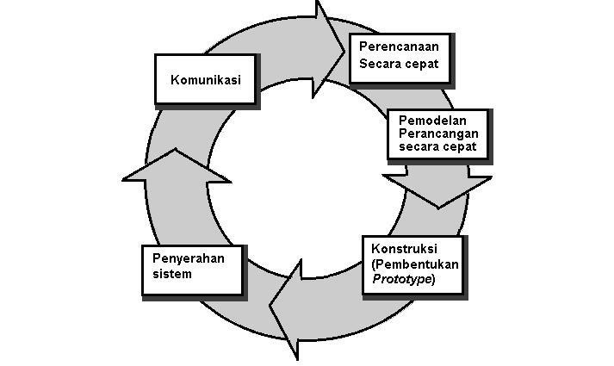

Gambar 1.2 Kerangka Metode Prototype

Tahapan yang dilakukan pada penelitian ini sesuai  
dengan metode yang digunakan sebagai berikut:

1. Komunikasi

Yang dilakukan pada tahap ini adalah dengan pengumpulan data awal dan berkomunikasi dengan pengguna dalam hal ini melakukan wawancara khususnya dengan pengguna untuk mengetahui sistem yang berjalan serta permasalahan yang dihadapi sehingga dapat membangun sistem usulan yang lebih baik.

1. Perencanaan Secara Cepat

Tahap ini dilakukan dengan merancang perangkat prototype secara umum yang selanjutnya dapat dikembangkan lagi.

1. Pemodelan Perangkat Secara Cepat

Setelah mengetahui permasalahan yang terjadi maka tahap berikutnya yang dikerjakan adalah mendesain sebuah prototype yang mewakili kebutuhan pengguna. Dari desain tersebut maka dibuat aplikasi atau software sesuai dengan analisis kebutuhan yang disesuaikan dengan kebutuhan konsumen atau pengguna.

1. Kontruksi (Pembentukan Prototype)

Setelah mendesain dan membuat prototype yang sudah sesuai dengan kebutuhan pengguna maka tahap berikutnya adalah pengguna dapat mencoba prototype tersebut dan mengevaluasinya.

1. Penyerahan Sistem

Ditahapan ini, sistem yang sudah dibangun oleh pembuat dan sudah dievaluasi oleh pengguna, jika sudah dianggap sesuai dengan keinginan pengguna maka pembuat akan menyerahkannya kepada pengguna sistem untuk dioperasihkan.

1. **Tinjaun Pustaka dan Landasan Teori**

Pada tinjaun pustaka, yang dilakukan terhadap teori atau hasil-hasil penelitian sebelumnya yang berkaitan dengan masalah yang dirumuskan dan Landasan teori adalah teori-teori yang relevan dengan penelitian yang sedang dilakukan dan dijadikan dasar analisis untuk menjelaskan fakta-fakta tersebut.

1. **Tinjaun Pustaka**
2. JIMP-Jurnal Informatika Merdeka Pasuruan. Heri Purnomo dan Jauharul Maknunah, (Vol. 3, No. 3 Desember 2018) dengan judul penelitian “Sistem Informasi Pengolahan Data Keuangan Berbasis Web”, sistem ini menggunakan metodologi analisis dan perancangan sebagai metode untuk mengumpulkan data dan membangun sistem. Sistem ini dikembangkan dengan menggunakan bahasa pemrograman PHP dan database MySQL. Tujuan pembuatan sistem ini adalah untuk menghasilkan suatu perangkat lunak yang memiliki kemampuan dalam mengolah data keuangan berbasis web di STMIK PPKIA Pradnya Paramita[4].
3. Jurnal Algoritma, Sekolah Tinggi Teknologi Garut. Rusydi Umar, Sarjimin, Arief Setyo Nugroho, Achmad Dito dan Indra Gunawan, (Vol. 17; No. 02; 2020) dengan judul penelitian “Perancangan Sistem Informasi Keuangan Berbasis Web Multi User Dengan UML”, menggunakan metode pengembangan sistem waterfall. Dalam pembuatan sistem ini pemograman dilakukan dengan menggunakan metode Rapid Aplication Devepment (RAD), dan proses desain RAD menggunakan metode Unified Modeling Language (UML)[5].
4. Jurnal Paradigma. Sistem Informasi, Universitas Bina Sarana Informatika PSDKU Yogyakarta. Anastasia Meyliana (Vol.23, No. 1 Maret 2021) dengan judul “Perancangan Sistem Pengelolaan Keuangan Siswa Dengan Metode Prototype”, untuk sistem ini menggunakan metode pengembangan sistem prototype[1].
5. **Perbedaan dan Persamaan Penelitian orang lain dan Penelitian Pribadi**

Perbedaan dan persamaan merupakan tindakan yang membedakan teori-teori penelitian terdahulu yang penelitaian sekarang sebagai bahan acuan unutuk melengkapi dan menyelesaikan penelitian yang sedang dilakukan sekarang.

1. **Perbedaan Penelitian**

Perbedaan penelitian sekarang dengan penelitian terdahulu dari beberapa tinjaun pustaka yang diacu untuk melakukan penelitian ini adalah sebagai berikut :

Perbedaan penelitian sekarang dengan penelitian yang dilakukan oleh Heri Purnomo dan Jauharul Maknunah (2018) adalah :

1. Jika pada penelitian sekarang peneliti melakukan penelitian pada Fakultas Sains & Teknologi, sedangkan penelitian yang dilakukan oleh Heri Purnomo dan Jauharul Maknunah (2018), penelitian dilakukan di STMIK PPKIA Pradnya Paramita.
2. Jika dari tujuan penelitiannya yaitu pada penelitian sekarang untuk membuat sistem informasi untuk Fakultas Sains & Teknologi, sedangkan penelitian yang dilakukan oleh Heri Purnomo dan Jauharul Maknunah (2018), untuk membangun sistem informasi Pengolahan Data Keuangan Berbasis Web di STMIK PPKIA Pradnya Paramita.
3. Jika penelitian sekarang menggukan metode prototype untuk membangun sistem, sedangkan penelitian yang di lakukan oleh Heri Purnomo dan Jauharul Maknunah (2018) menggunakan metodologi analisis dan perancangan sebagai metode untuk mengumpulkan data dan membangun sistem.

Perbedaan penelitian sekarang dengan penelitian yang dilakukan oleh Rusydi Umar, Sarjimin, Arief Setyo Nugroho, Achmad Dito dan Indra Gunawan (2020) adalah :

1. Jika pada penelitian sekarang peneliti melakukan penelitian pada Fakultas Sains & Teknologi, sedangkan penelitian yang dilakukan oleh Rusydi Umar, Sarjimin, Arief Setyo Nugroho, Achmad Dito dan Indra Gunawan (2020), penelitian dilakukan di Sekolah Tinggi Teknologi Garut.
2. Jika dari tujuan penelitiannya yaitu pada penelitian sekarang untuk membuat sistem informasi untuk Fakultas Sains & Teknologi, sedangkan penelitian yang dilakukan oleh Rusydi Umar, Sarjimin, Arief Setyo Nugroho, Achmad Dito dan Indra Gunawan (2020) untuk membangun sistem informasi di Sekolah Tinggi Teknologi Garut.
3. Jika penelitian sekarang menggukan metode prototype untuk membangun sistem, sedangkan penelitian yang dilakukan oleh Rusydi Umar, Sarjimin, Arief Setyo Nugroho, Achmad Dito dan Indra Gunawan (2020), menggunakan metode pengembangan sistem waterfall.
4. **Persamaan Penelitian**
5. Persamaan penelitian sekarang dan peneliti terdahulu Heri Purnomo dan Jauharul Maknunah (2018), yaitu membangun sistem menggunakan metodologi Analisis dan Perancangan.
6. Persamaan penelitian sekarang dan peneliti terdahulu Rusydi Umar, Sarjimin, Arief Setyo Nugroho, Achmad Dito dan Indra Gunawan (2020), yaitu membangun sistem informasi tentang keuangan.
7. **Landasan Teori**
8. Pengertian Sistem

Sistem merupakan suatu kumpulan atau himpunan dari suatu unsur, komponen, atau variabel yang terorganisasi, saling berinteraksi, saling tergantung satu sama lain dan terpadu. Sistem ini berasal dari bahasa latin (systema) yang berarti sekelompok dari elemen-elemen yang terintegrasi dengan tujuan yang sama untuk mencapai suatu tujuan[6].

1. Pengertian Informasi

Informasi adalah sekumpulan data atau fakta yang dikelola sedemikian rupa sehingga menjadi sesuatu yang bermanfaat bagi penerimanya[6].

1. Pengertian Aplikasi

Aplikasi berasal dari kata application yang artinya penerapan, lamaran, penggunaan. Secara istilah aplikasi adalah: program siap pakai yang direka untuk melaksanakan suatu fungsi bagi pengguna atau aplikasi yang lain dan dapat digunakan oleh sasaran yang dituju[7].

1. Pengertian Sistem Informasi

[Sistem informasi](https://www.liputan6.com/tekno/read/4419568/sistem-keamanan-informasi-gopay-raih-sertifikasi-iso-27001?source=search) berkaitan dengan sistem manajerial atau pengelolaan. Sistem informasi adalah kombinasi antara prosedur kerja, informasi, manusia, dan [teknologi informasi](https://www.liputan6.com/bisnis/read/4525718/ojk-wajibkan-lembaga-keuangan-nonbank-terapkan-manajamen-risiko-teknologi-informasi?source=search) yang terorganisir atau sistem yang saling berhubungan yang membentuk suatu komponen yang didalamnya mencangkup input-proses-output yang berhubungan dengan pengelolahan informasi (data yang telah diolah sehingga lebih berguna bagi penerima)[6].

1. Pengertian Flowchart

Flowchart atau bagan alur adalah diagram yang menampilkan langkah-langkah dan keputusan untuk melakukan sebuah proses dari suatu program. Setiap langkah digambarkan dalam bentuk diagram dan dihubungkan dengan garis atau arah panah.

Flowchart berperan penting dalam memutuskan sebuah langkah atau fungsionalitas dari sebuah proyek pembuatan program yang melibatkan banyak orang sekaligus. Selain itu dengan menggunakan bagan alur proses dari sebuah program akan lebih jelas, ringkas, dan mengurangi kemungkinan untuk salah penafsiran. Penggunaan flowchart dalam dunia pemrograman juga merupakan cara yang bagus untuk menghubungkan antara kebutuhan teknis dan non-teknis. Flowchart memiliki lima jenis karakteristik dalam pengunaanya, berikut ini adalah jenis-jenisnya :

1. Flowchart Dokumen

Pertama ada flowchart dokumen (document flowchart) atau bisa juga disebut dengan paperwork flowchart. Flowchart dokumen berfungsi untuk menelusuri alur form dari satu bagian ke bagian yang lain, termasuk bagaimana laporan diproses, dicatat dan disimpan.

1. Flowchart Program

Selanjutnya adalah flowchart program. Flowchart ini menggambarkan secara rinci prosedur dari proses program. Flowchart program terdiri dari dua macam, antara lain: flowchart logika program (program logic flowchart) dan flowchart program komputer terinci (detailed computer program flowchart).

1. Flowchart Proses

Flowchart proses adalah cara penggambaran rekayasa industrial dengan cara merinci dan menganalisis langkah-langkah selanjutnya dalam suatu prosedur atau sistem.

1. Flowchart Sistem

Yang keempat ada flowchart sistem. Flowchart sistem adalah flowchart yang menampilkan tahapan atau proses kerja yang sedang berlangsung di dalam sistem secara menyeluruh. Selain itu flowchart sistem juga menguraikan urutan dari setiap prosedur yang ada di dalam sistem. Pada dasarnya simbol-simbol dalam flowchart memiliki arti yang berbeda-beda dalam penggunaannya. Berikut adalah simbol-simbol yang sering digunakan dalam proses pembuatan flowchart.  
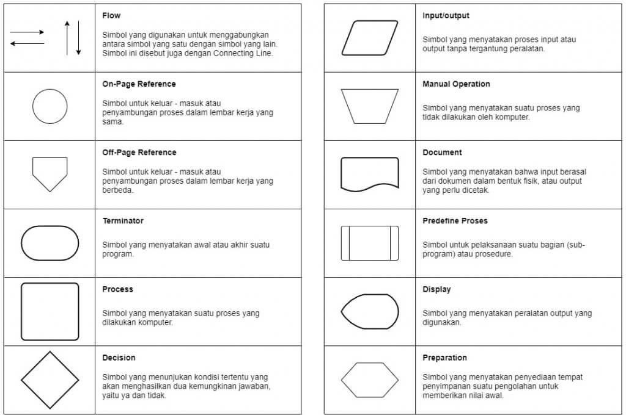

Gambar 1.3 Simbol Flowchart

Simbol-simbol di atas memiliki jenis dan fungsi yang berbeda-beda. Ada yang berfungsi untuk menghubungkan satu simbol dengan simbol lainnya seperti simbol flow, on-page dan off-page reference. Selain itu ada juga simbol yang berfungsi untuk menunjukan suatu proses yang sedang berjalan, dan yang terakhir terdapat simbol yang berfungsi untuk memasukan input dan menampilkan output.

1. DFD

Data Flow Diagram (DFD) adalah grafik dari sebuah sistem. DFD menggambarkan komponen-komponen sebuah sistem, aliran-aliran data diantara komponen tersebut, asal, tujuan, dan penyimpanan dari data tersebut [10]. Berikut ini symbol-simbol DFD:

|  |  |  |
| --- | --- | --- |
| **Simbol** | **Nama** | **Keterangan** |
|  | Aliran Data | Aliran data ini mengalir diantara prose (process), simpanan data (data store) dan kesatuan luar entity (external entity). |
|  | Eksternal Entity | Menunjukan Entitas/Entity |
|  | Proses | Kegiatan yang dilakukan oleh computer untuk Physical Data Flow Diagram, proses juga dilakukan oleh orang atau peralatan yang lain dari hasil suatu aliran data yang masuk kedalam proses untuk dihasilkan aliran data yang keluar dari proses. |
|  | Data Strorage | Tempat penyimpanan data yang berupa file atau table didalam database. |

Tabel 1.1 Tabel Simbol DFD

1. ERD

ERD merupakan pemodelan data atau sistem dalam database yang sudah sering digunakan oleh banyak lembaga. Fungsinya ERD adalah untuk memodelkan struktur dan hubungan antar data yang relatif kompleks. Keberadaan sistem ERD sangat penting untuk perusahaan dalam mengelola data yang dimilikinya. Bentuknya seperti diagram yang menjelaskan hubungan antar objek data. Untuk menggambarkannya dibutuhkan:

1. Notasi ialah seperangkat lambang yang menggambarkan data.
2. Simbol sebagai lambang sebagai penanda.
3. Bagan merupakan rancangan atau skema untuk mempermudah penafsiran.

Pengertian ERD berbentuk ER Diagram maka diperlukan simbol dan konektor yang berbeda untuk memvisualiasaikan informasi penting yang digunakan dalam desain database. Entitas digambarkan dengan persegi panjang. Attribut diwakili dengan elips atau oval. Berikut ini merupakan gambar simbol-simbol atribut.  
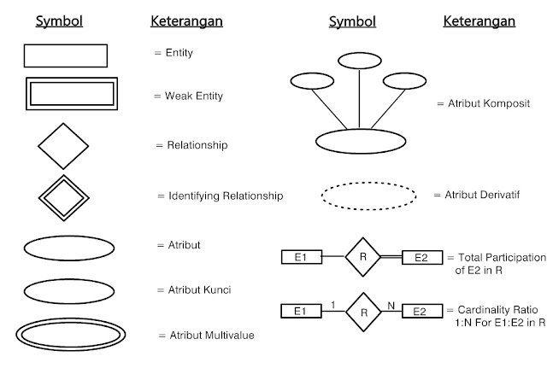Gambar 1.4 Simbol ERD

1. CODING

Tahap ini juga dikenal sebagai fase pemrograman. Implementasi rancangan perangkat lunak dimulai dengan penulisan kode program dalam bahasa yang sesuai dan mengembangkan program yang bebas dari kesalahan secara efisien[3].

1. DATABASE

Database tersimpan diperangkat keras, serta dimanipulasi dengan menggunakan perangkat lunak MySQL/MariaDB, pendefinisian database meliputi spesifikasi dari tipe data, struktur, dan batasan dari data atau informasi yang akan disimpan. MySQL atau MariaDB merupakan aplikasi database server yang berperan dalam mengolah, mengedit, dan menghapus daftar melalui database.

1. Android Studio

Android Studio adalah Integrated Development Enviroment untuk sistem operasi Android, yang dibangun di atas perangkat lunak JetBrains IntelliJ IDEA dan didesain khusus untuk pengembangan aplikasi berbasis Android[8].

1. **Jadwal Penelitian**

Pembuatan jadwal penelititan merupakan hal yang sangat diperlukan untuk  
mengukur sejauh mana efektifitas dalam setiap tahapan-tahapan yang dikerjakan  
dalam pembuatan sistem. Adapun tahapan-tahapan yang penulis laksanakan pada  
saat melakukan penelitian yaitu sebagai berikut:

|  |  |  |  |  |  |  |
| --- | --- | --- | --- | --- | --- | --- |
| Kegiatan | 2021 | | 2022 | | | |
| Bulan | | Bulan | | | |
| 11 | 12 | 1 | 2 | 3 | 4 |
| Pengumpulan Data |  |  |  |  |  |  |
| Analisis Sistem Berjalan |  |  |  |  |  |  |
| Perancangan Sistem |  |  |  |  |  |  |
| Implementasi Rancangan |  |  |  |  |  |  |
| Pengujian Sistem |  |  |  |  |  |  |
| Penyusunan Laporan |  |  |  |  |  |  |

Tabel 1.2 Jadwal Penelitian

1. **Sistematika Penulisan**

Sistematika penulisan proposal disusun dengan sistematika sebagai berikut:

1. BAB I : PENDAHULUAN

Pada bab ini berisi tentang latar belakang masalah, rumusan masalah, tujuan penelitian, manfaat penelitian, metode penelitian dan sistematiaka penulisan.

1. BAB II : TINJAUN PUSTAKA DAN LANDASAN TEORI

Pada bab ini berisi tentang materi atau reverensi yang digunakan dalam penyusunan proposal tugas akhir.

1. BAB III : ANALISA DAN PERANCANGAN SISTEM

Pada bab ini berisikan paparan hasil penelitian yang telah dilakukan.

1. BAB IV : IMPLEMENTASI PEMBAHASAN

Pada bab ini berisi tentang Analisa hasil penelitian.

1. PENUTUP

Pada bab penutup ini berisikan tentang kesimpulan dan saran.

**Daftar Pustaka**

[1] A. Meyliana, “Perancangan Sistem Pengelolaan Keuangan Siswa Dengan Metode Prototype,” *Paradig. - J. Komput. dan Inform.*, vol. 23, no. 1, pp. 110–118, 2021, [Online]. Available: http://ejournal.bsi.ac.id/ejurnal/index.php/paradigma/issue/archive/.

[2] R. A.S and Salahuddin, “Buku-Rpl-Rosa-As-Amp-M-Salahuddin-Pdf-Free.Pdf.” INFORMATIKA, pp. 1–291, 2016.

[3] E. Ali, “Buku Ajar Perangkat Lunak,” *J. B. Chem. Inf. Model.*, vol. 53, no. 9, p. 190, 2019.

[4] H. Purnomo and J. Maknunah, “Sistem Informasi Pengolahan Data Keuangan Berbasis Web,” *J I M P - J. Inform. Merdeka Pasuruan*, vol. 3, no. 3, pp. 44–49, 2018, doi: 10.37438/jimp.v3i3.187.

[5] R. Umar, S. Sarjimin, A. S. Nugroho, A. Dito, and I. Gunawan, “Perancangan Sistem Informasi Keuangan Berbasis Web Multi User Dengan UML,” *J. Algoritm.*, vol. 17, no. 2, pp. 204–211, 2021, doi: 10.33364/algoritma/v.17-2.204.

[6] Tata Sutabri, *Buku-Analisis Sistem Informasi*, Bowo. Yogyakarta: CV. ANDI OFFSET, 2012.

[7] U. Juhardi, “Sistem Pencatatan Dan Pengolahan Keuangan,” vol. 2, pp. 24–29, 2019.

[8] Y. Siyamto and A. Saputra, “Perancangan Aplikasi Keuangan Berbasis Android,” *Comput. Based Inf. Syst. J.*, vol. Vol .08, no. 02, pp. 60–67, 2020.